**МУНИЦИПАЛЬНОЕ БЮДЖЕТНОЕ ДОШКОЛЬНОЕ ОБРАЗОВАТЕЛЬНОЕ УЧРЕЖДЕНИЕ «ДЕТСКИЙ САД КОМБИНИРОВАННОГО ВИДА № 16**

**«ЛУЧИК» МУНИЦИПАЛЬНОГО ОБРАЗОВАНИЯ ГОРОДСКОЙ ________ОКРУГ СИМФЕРОПОЛЬ РЕСПУБЛИКИ КРЫМ_______**

295044, Республика Крым, г. Симферополь, ул. Эмель, д 6.

E-mail: [Luchiksad16@mail.ru](mailto:Luchiksad16@mail.ru)



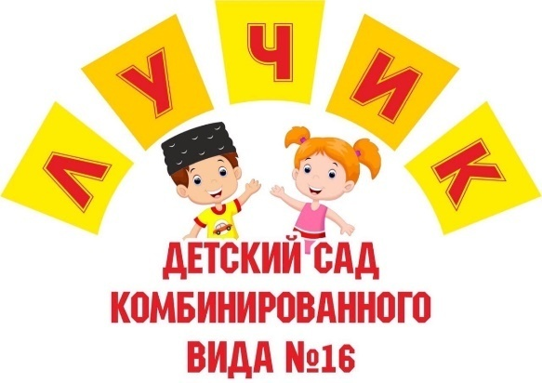

**Конспект НОД по ФЭМП**

**Тема: «Весёлый счёт»**

Подготовила воспитатель

подготовительной группы №3

Анарбаева Э.С.

Симферополь 2022

**Цель:**

-систематизировать и закрепить математические представления детей ;

-сформировать опыт самостоятельного преодоления затруднений под руководством воспитателя на основе рефлексивного метода, опыт самоконтроля;

Задачи:  
1. Закрепить счет в пределах десяти, в прямом и обратном порядке;  
2. Развивать слуховое внимание и координацию движений;  
3. Развивать логическое мышление детей;  
4. Совершенствовать знания о геометрических фигурах и ориентировку на плоскости;  
5.Воспитывать чувство товарищества, желание прийти на помощь.  
6.Уметь ориентироваться в пространстве на ограниченной плоскости.

**Материалы:** наборы цифр, карточки с цифрами от 1 до 10, счетные палочки, геометрические фигуры, графитный карандаш, тетрадь рабочая.

**ХОД ЗАНЯТИЯ**

Организационный момент: мотивация.

Воспитатель:   
- Ребята, какое у вас сегодня настроение? (Ответы детей)  
- Давайте возьмемся за руки и дружно произнесем наш девиз:  
Жизнь без улыбки ошибка

Да здравствует смех и улыбка  
Пусть всем будет хорошо,  
Будет радостно, легко!

Проводится **дидактическая игра «Найди лишнее»**:

1. Зима, весна, март, лето?

2. Декабрь, апрель, осень, июнь?

3. Среда, ночь, четверг, суббота?

4. Пять, восемь, семь, утро?

Воспитатель: Ребята нам пришло **письмо.** Посмотрим что там?  
  
Рассматривает конверт и удивленно говорит: «Ребята, это письмо нам прислала сама Царица Математика. Вот, послушайте, что она пишет». Читает письмо.  
  
(Конверт с письмом оформлен цифрами, знаками, геометрическими фигурами.)   
  
*«Здравствуйте, дорогие ребята! Пишет вам Царица Математика. Мне нужна ваша помощь. Дело в том, что в мое математическое царство забрался двоечник и хулиган. Он сотворил ужасные вещи: разрушил геометрические фигуры в моем городе, совершенно не знает цифр. Этот двоечник испортил узоры из счетных палочек, решил задачи с ошибками! Все нарушилось в моем математическом царстве-государстве! Жители моей страны страшно напуганы, и некому нам помочь. Дорогие ребята, если вы смелые, сообразительные, внимательные и не боитесь трудностей, поспешите к нам на помощь! Математическое царство в опасности. Ваш друг Царица Математика».*  
Воспитатель: «Ну, что, ребята, поможем Царице Математике навести порядок в ее математическом царстве-государстве?»  
  
Дети: «Да, да, поможем!»  
Воспитатель: «Но попасть в это царство совсем не просто, для этого нужно пройти испытания и достать пароль. Помните, чтобы справиться со всеми трудностями, вы должны быть сообразительными, смелыми, внимательными и наблюдательными. Но самое главное, что вернуться мы сможем только в том случае, если справимся со всеми заданиями. Ну, что, не передумали? Тогда в путь!»  
  
Воспитатель: Ребята, давайте поиграем в **игру "Посчитай"**  
Дети по очереди отвечают на вопросы воспитателя:  
  
Сколько ушей у двух кошек? (четыре)  
  
Сколько дней в неделе? (семь)  
  
Сколько глаз у светофора? (три)  
  
Сколько пальцев на одной руке? (пять)  
  
Сколько солнышек на небе? (одно)  
  
Сколько лап у двух собак? (восемь)  
  
Сколько пальцев на двух руках? (десять)  
  
Сколько в неделе выходных дней? (два)  
  
Сколько солнышек на небе ночью? (ноль)  
  
Какое число больше восьми, но меньше десяти? (девять).  
  
Сколько пальцев на руках у двух подружек? (двадцать).  
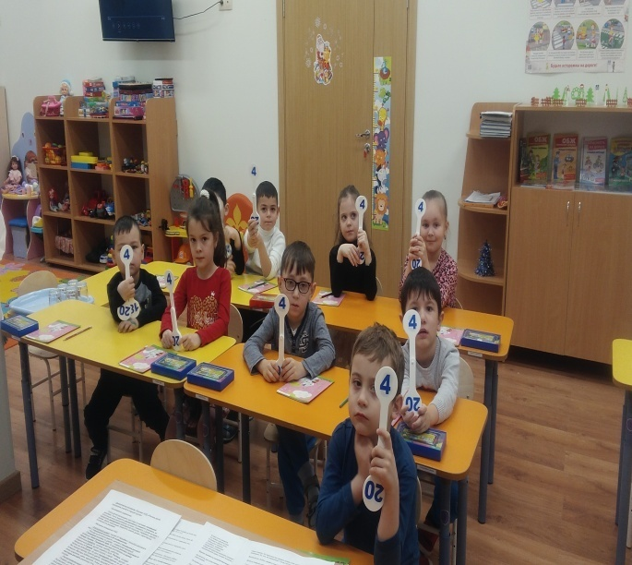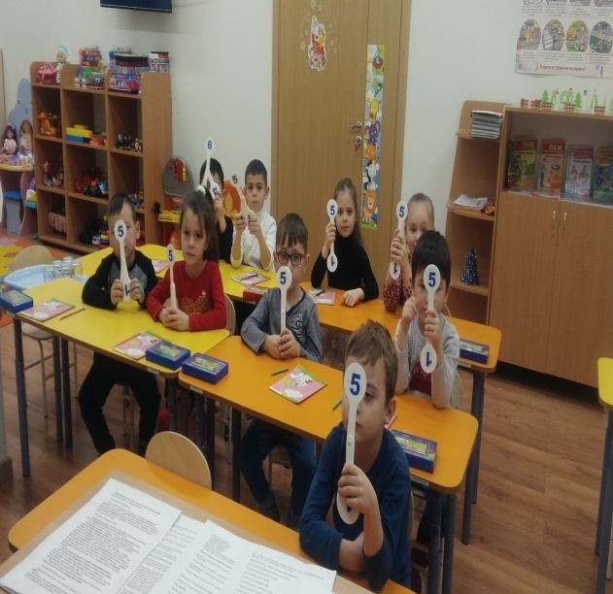

Воспитатель: «Молодцы, ребята, вы успешно прошли испытание и достали пароль, закройте глазки. Откройте, теперь мы с вами в математической стране.  
  
А вот и первое задание: вам предстоит стать спасателями и строителями. Разрушился целый город, который состоит из геометрических фигур, но мы его восстановим. Давайте вспомним, из чего состоит город».  
  
Дети: «Из домов, жителей, транспорта, деревьев, животных, птиц, растений».  
  
**Задание «Построй город из геометрических фигур»**  
На столе лежат геометрические фигуры .  
Дети конструируют из геометрических фигур многоэтажные и одноэтажные дома . «Восстанавливают» разрушенный город (Работа проходит в быстром темпе.)  
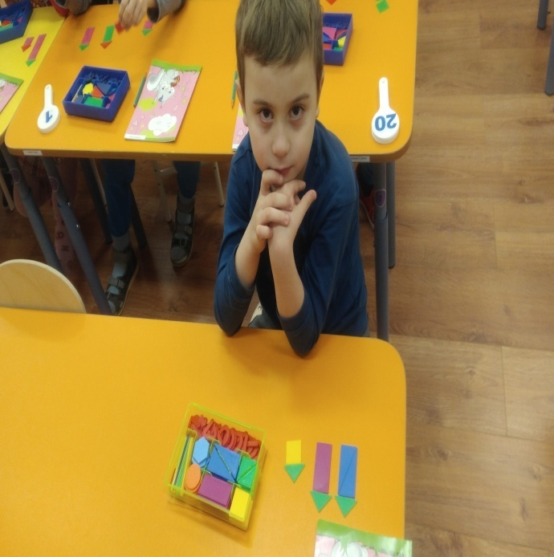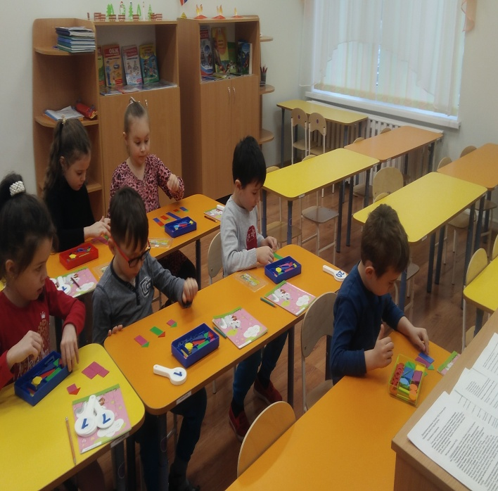

Воспитатель: «Молодцы, ребята! Вы оказались замечательными строителями. Ожила математическая страна, но впереди у нас еще много дел!

**Игровое задание со счетными палочками - Восстанови узор.**  
Воспитатель дает детям задание: Постройте фигуру, у которой три угла и три стороны (треугольник).   
  
Постройте фигуру, у которой все стороны равны (квадрат).   
  
Постройте фигуру, у которой две стороны длинные и две стороны короткие (прямоугольник).

Постройте фигуру из 4ех палочек. Что получилось? (квадрат).

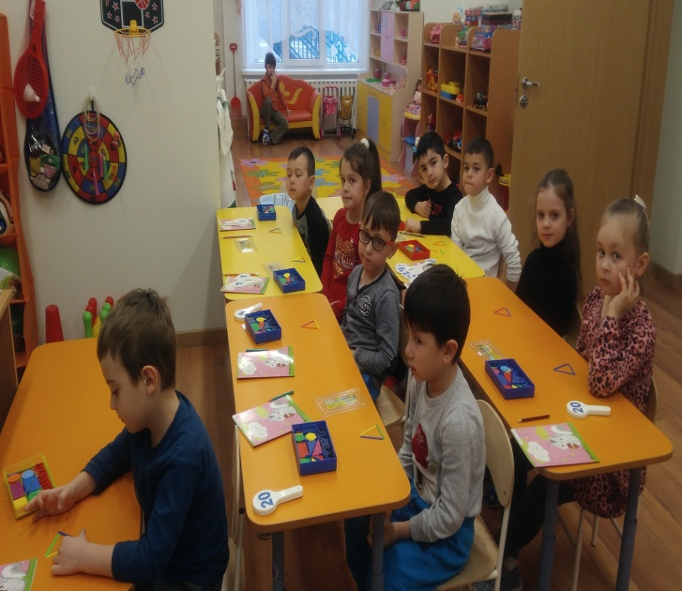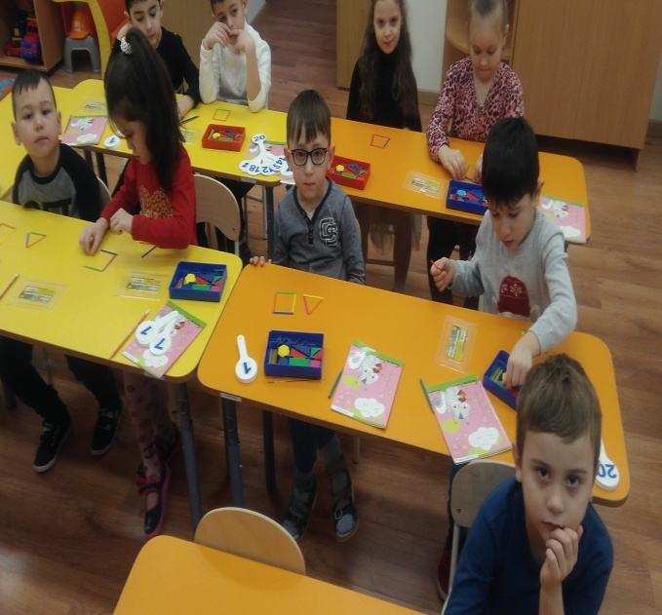  
  
Воспитатель: «Молодцы, ребята, вы прекрасно справились с заданием!  
  
Воспитатель: Устали? Давайте немного отдохнем.  
  
**Физ. минутка:**  
Буратино потянулся.   
  
Раз - нагнулся, два - нагнулся,   
  
Руки в стороны развел,   
  
Видно ключик не нашел.   
  
Чтобы ключ ему достать,   
  
Надо на носочки встать.  
  
Крепче Буратино стой,   
  
Вот он - ключик золотой.   
  
  
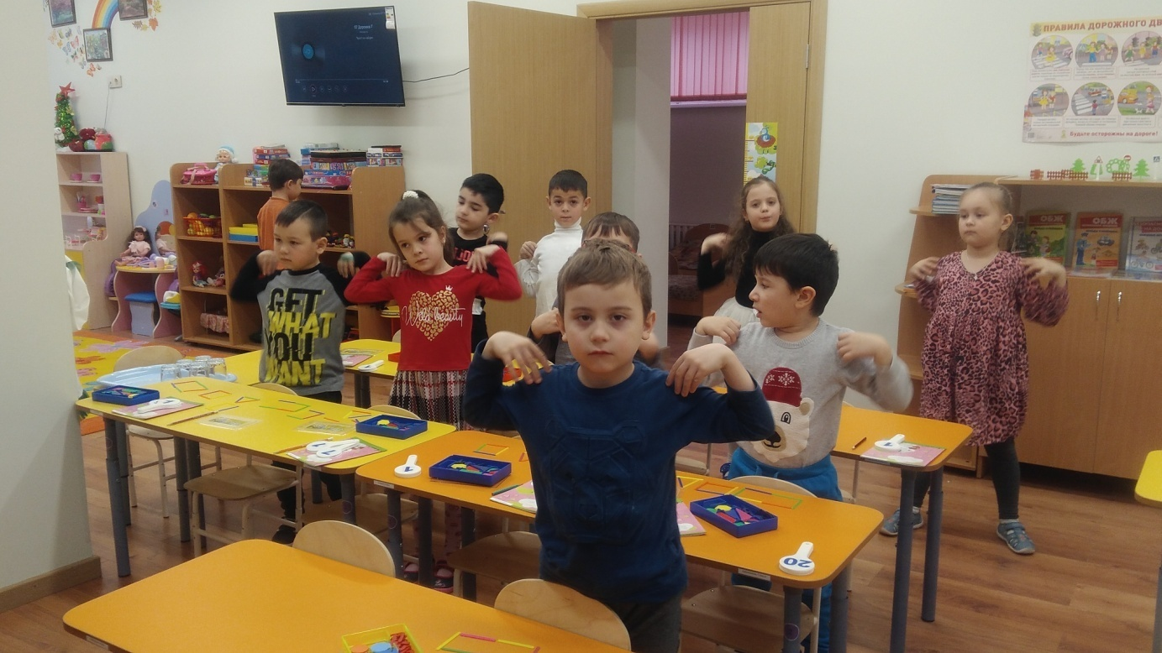

А теперь проверим, кто из вас самый ловкий и внимательный.

**Игра «Что, где?**  
В море плавало 5 корабликов, к ним приплыло еще 2. Сколько стало корабликов? (5+2=7)  
  
В аквариуме плавало 5 рыбок, купили еще 5 рыбок. Сколько стало рыбок?(5+5=10)  
  
Ёжик собрал 7 грибов, а потом пошёл в лес и нашёл ещё 3. Сколько грибов стало у ёжика? (7+3 =10)  
  
В вазе было 10 яблок, шесть яблок съели. Сколько яблок осталось?(10-6 =4)   
  
На полянке росло 7 грибочков, после дождя выросло еще 3. Сколько стало грибов? (7+3 =10)  
  
На грядке росло 6 морковок, 5 морковок вытащили. Сколько морковок осталось?(6-5=1)  
  
(*Дети самостоятельно записывают решение задач и объясняют, почему поставили «плюс» или «минус».)*  
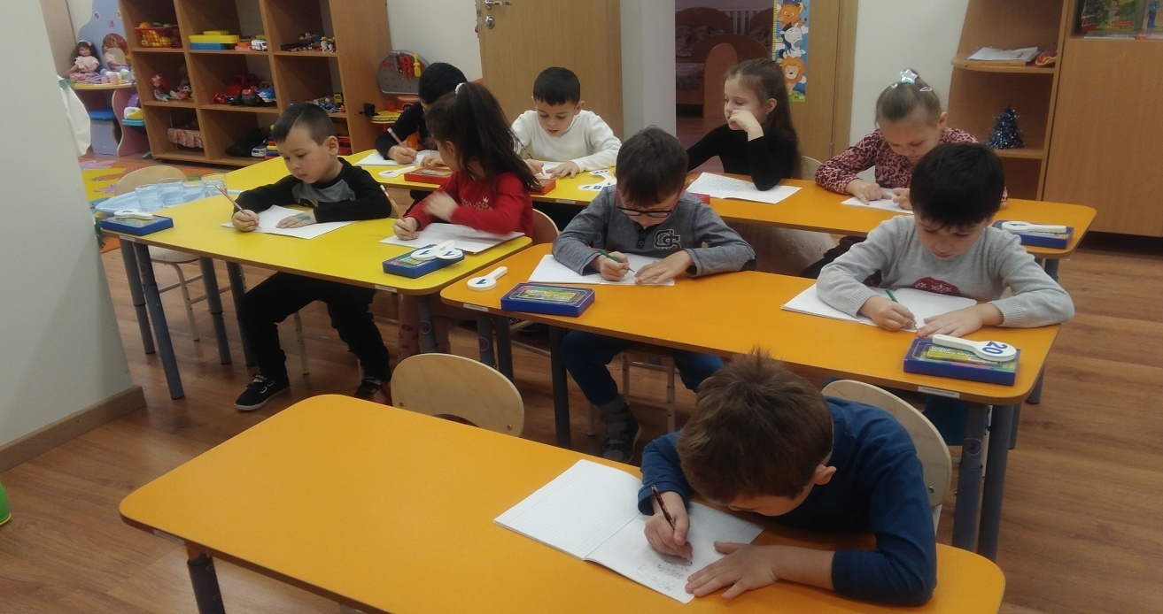

Воспитатель: «Молодцы, ребята! Вы прекрасно справились с трудным заданием! А теперь вам предстоит проверка на слух и внимание».  
  
**Игра «Кто самый внимательный»**Воспитатель объясняет детям правила игры: на один хлопок дети ходят по комнате, на два хлопка - встают в позу аиста, на три хлопка - в позу лягушки. Побеждает тот, кто ни разу не ошибся, кто оказался самый внимательный.

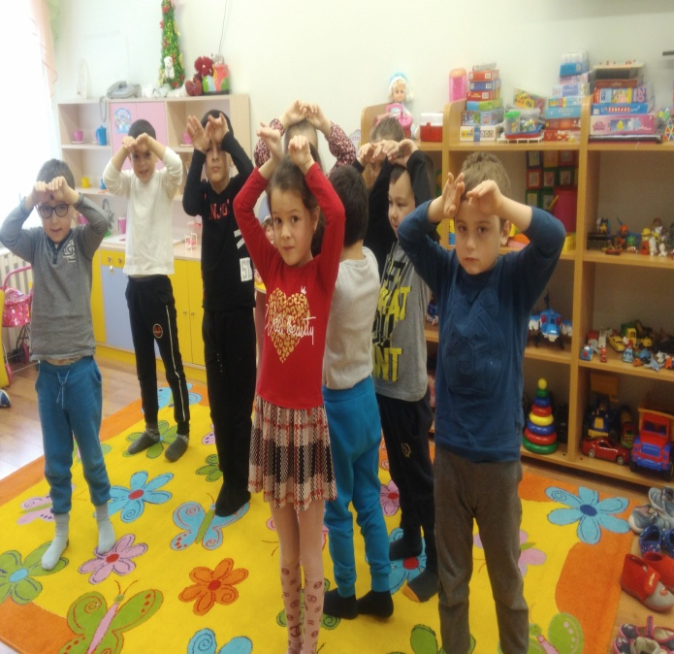 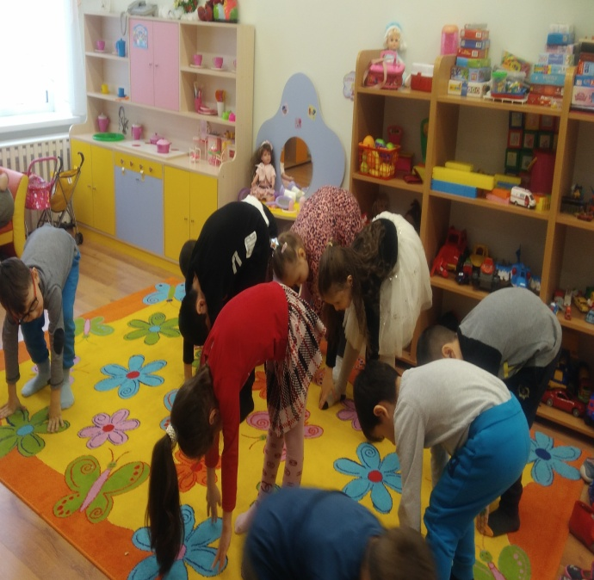

Воспитатель: «Молодцы, ребята, вы все очень внимательные! Вы прекрасно справились со всеми заданиями. Ну, а теперь, последнее задание. Пожалуй, оно самое сложное и необычное, ведь это пароль на выход из математической страны. Вам нужно выложить числовой ряд от одного до 10 в обратном порядке. Если вы правильно расставите числа, то узнаете пароль и сможете его прочесть». Прохождение пароля на выход из волшебной страны. Карточки лежат на ковре в хаотичном порядке цифрами вверх. Дети по очереди подходят и берут по одной карточке, выкладывая числовой ряд в обратном порядке (от десяти до одного), после чего воспитатель просит детей закрыть глаза и переворачивает карточки на другую сторону. Дети читают «пароль» при помощи воспитателя (на обратной стороне написано слово «Математика ») и возвращаются в детский сад.  
  
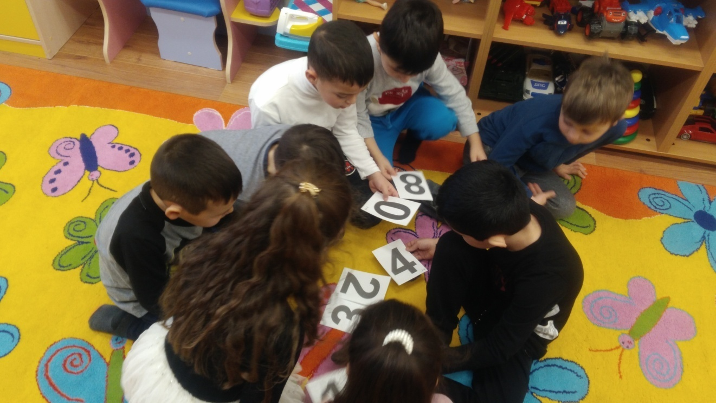

Воспитатель: «Ну, вот мы снова в детском саду. Все математические приключения позади».

**Итог занятия.**Ребята, а теперь скажите, вам было очень трудно?

Что понравилось больше всего?

А что бы вы хотели узнать на следующих занятиях?

Воспитатель: «Ребята, благодаря знаниям, полученным в детском саду, вы оказали помощь математической стране и ее жителям.